Khouribga 2018 — Enunciado traducido al castellano
Examen provincial de Matemáticas. Duración: 1 hora y media. Coeficiente 2.

Campo I: números y cálculo (16 puntos)
- Ordena de forma creciente: 7/5; 2,002; 1,93; 2,202; 6/7; 11/10; 2,12.
- Coloca y realiza: (623,5 + 49,45) − 298,4; 495 × 3,6; 2446 ÷ 2,5.
- Calcula y simplifica: (2/3 + 1/2) × (3/4 − 1/3).
- Problema: Saad tiene 426 dirhams. Compra 16 cuentos a 22,25 dh cada uno y con lo que le queda compra 14 cuadernos. Calcula el precio de un cuaderno.

Campo II: geometría (11 puntos)
- Dibuja una angle AOB de 45°.
- Construye un triángulo ABC rectángulo en A, con AB = 6 cm y AC = 3,5 cm. Indica la naturaleza del triángulo.
- Dibuja una circunferencia de centro O y radio 3 cm. Calcula el diámetro y el perímetro de la circunferencia.
- Problema: dos jardines tienen el mismo perímetro de 157 m; uno es cuadrado y el otro circular. Calcula sus áreas y decide cuál es mayor.

Imágenes necesarias del original
Se incluyen las páginas/figuras originales para conservar la disposición, cuadrículas, esquemas y dibujos geométricos que el alumnado debe usar.
Página original 1
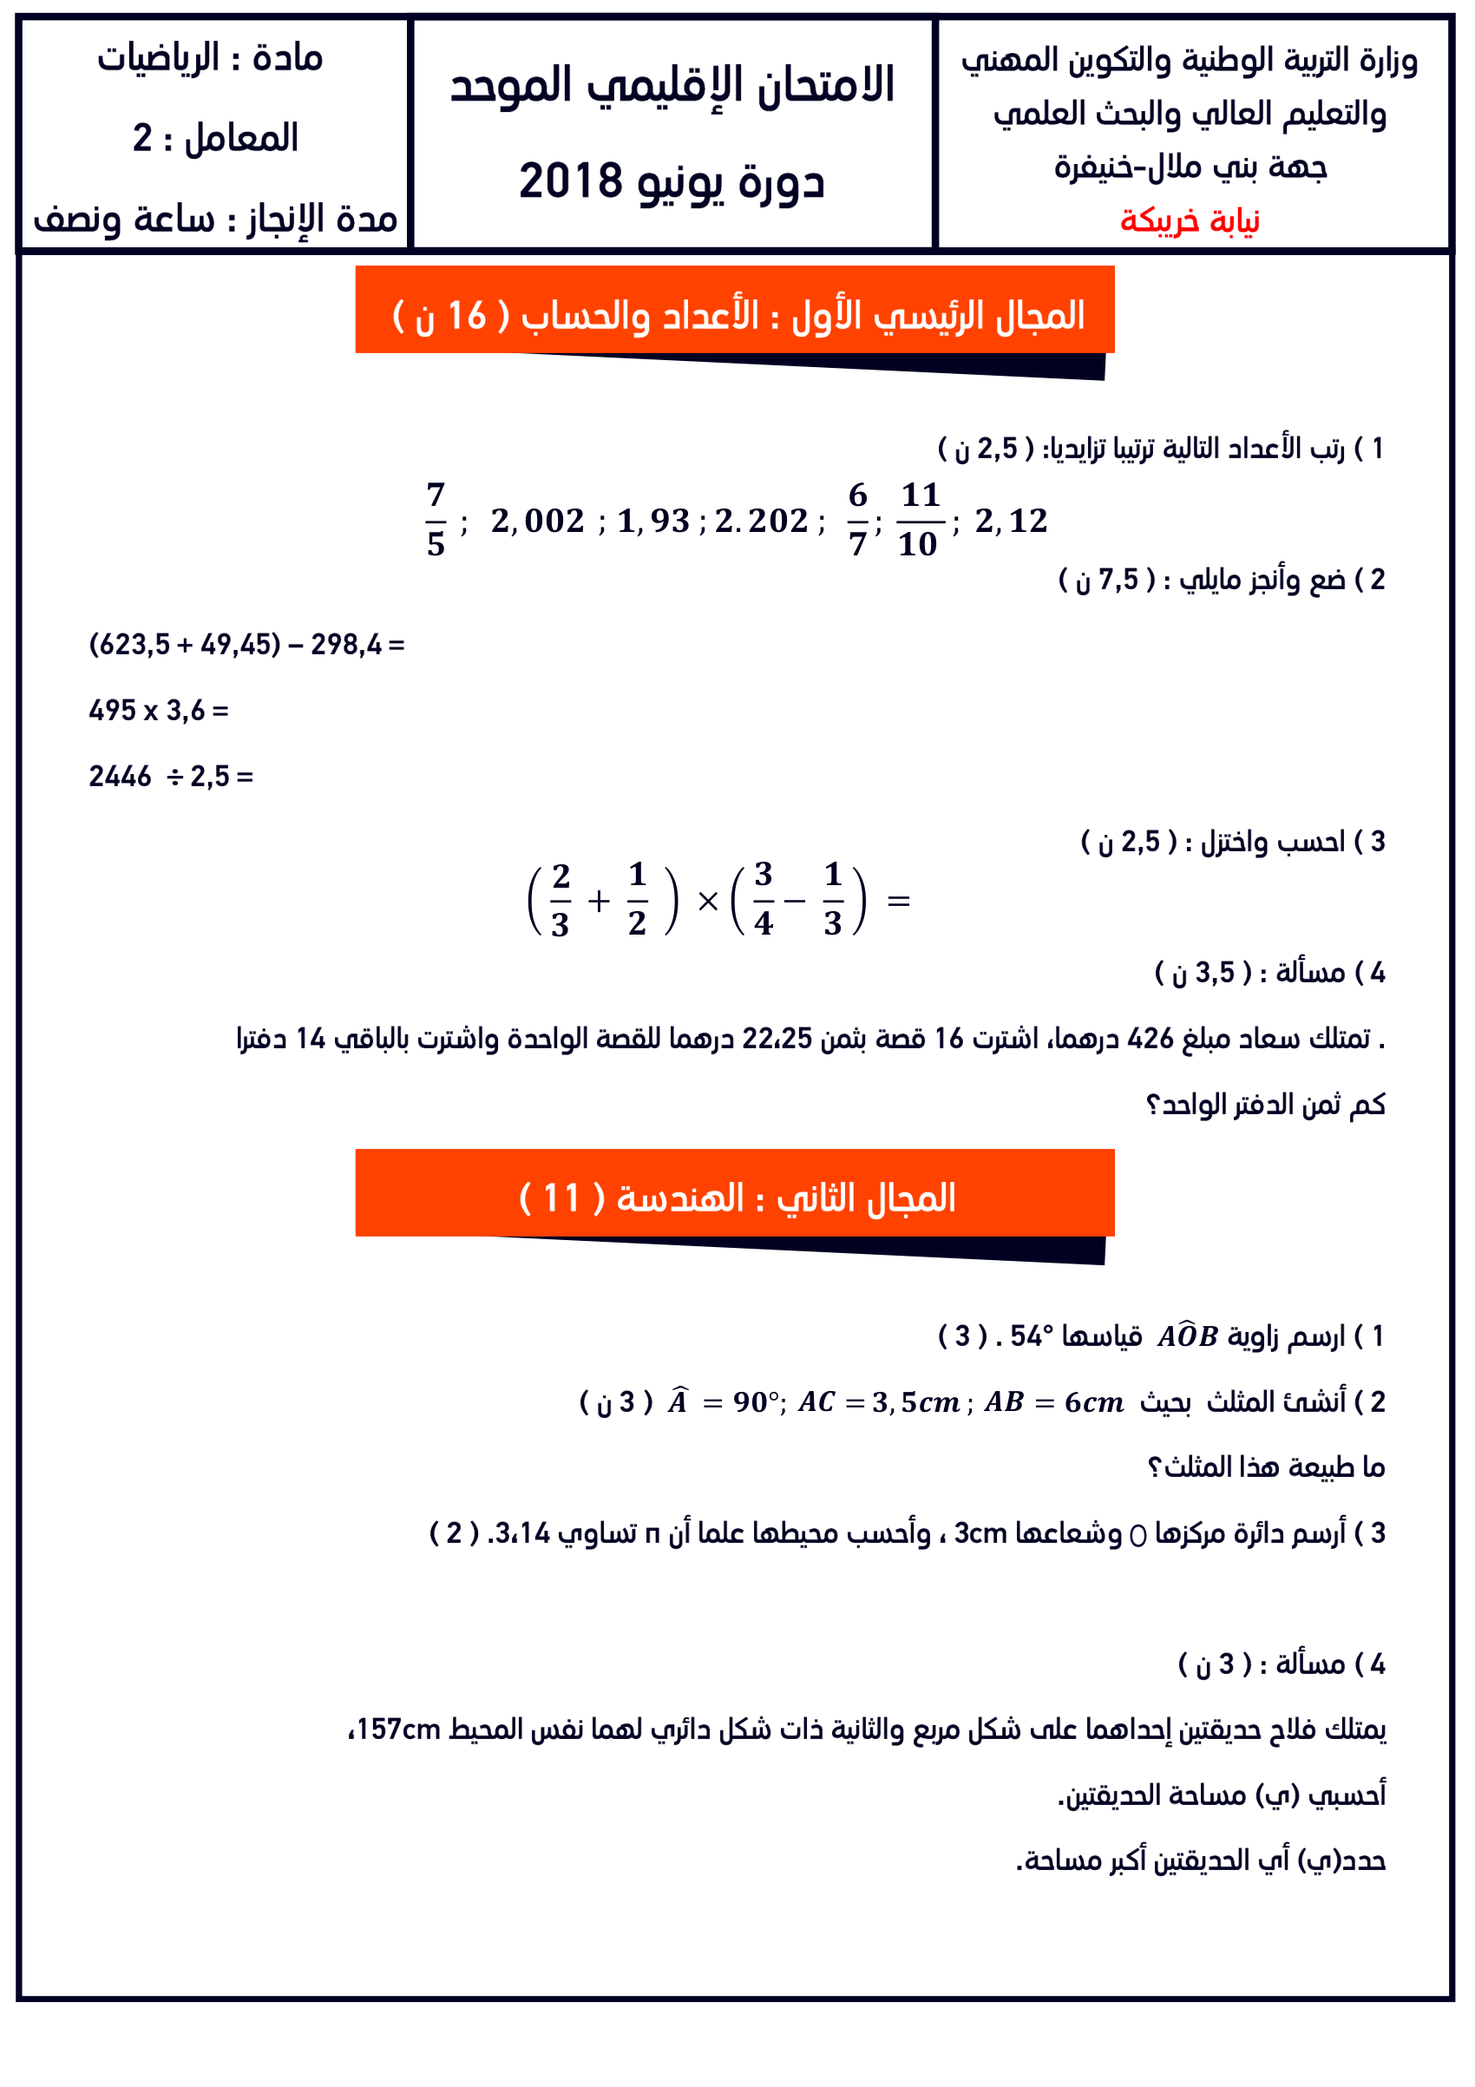
Página original 2
